 

**Faculté des Sciences Exactes et d’Informatique**

**Département de Mathématiques et informatique**

**Filière : Informatique**

Rapport de projet de stage

Option : **Ingénierie** **de** **Systèmes d’Informations**

THEME :

Réalisation d’une application pour la Gestion des

Moyens généraux

Etudiant(e)s : Benali Feriel

….

Année Universitaire 2023-2024

**Table de la matière:**

Résumé ………………………………………………………………………………………………………………………….

Liste de figure ………………………………………………………………………………………………………………..

**Introduction Générale………………………………………………………………………………………………….**

**Chapitre 01 : Présentation de l’établissement et le cahier de charge…………………………….**

1. Introduction ………………………………………………………………………………………………………………

2. Présentation de système de moyens généraux …………………………………………………………

2.1 L’organigramme des moyens généraux………………………………………………………………………

2.2 Processus métier au sous direction de finances et les moyens ………………………………………

3. Cahier de charge ……………………………………………………………………………………………………………..

4. Conclusion ………………………………………………………………………………………………………………………

**Chapitre 02 :Modélisation………………………………………………………………………………………………**

1. Introduction …………………………………………………………......................................................

2. RUP………………………………………………………………………………………………………………………………..

3. Présentation l’UML…………………………………………………..............................................................

3.1 Définition ……………………..……………………………………………………………………………………………..

3.2 Avantage de l’UML…………………………………………………………………………………………………………

3.3 Inconvénient de l’UML …………………………………………………………………………………………………….

4.La démarche de notre modélisation ………………………..…………………………………………………………

4.1 Modèle de profil ……………………………………………………………………………………………………………….

4.1.1.Diagramme de profil …………………………………………………………………………………………………..

4.1.2 .Diagramme de contexte statique …………………………….……………………………………………………

4.1.3 Diagramme du package …………………………………….…………………………………………………………

4.1.4 Diagramme du cas d’utilisation ……….. …………………………………………………………………

4.1.7 Description textuelle et diagramme de séquence ……………..........................................

4.2 Modèle d’analyse …………………………………………………………………………………………………….

4.2.1 Diagramme de classe…………………………………………………………………………………………….

4.3 Modèle de conception ……………………..………………………………………………………………………

4.2.1 Diagramme de classe de conception ………………………………………………………………………

4.4 Modèle de déploiement ………………………………………………………………………………………….

4.4.1 Diagramme de déploiement…………………………………………………………………………………

4.5 Modèle d’implémentation …………………………………………………………………………………………

4.1.1. Diagramme de séquence de test …………………………………………………………………………..

5. Conclusion ………………………………………………………………………………………………………..

**Chapitre 03 : Implémentation …………………………………………………………………………………**

1. Introduction ………………………………………………………………………………………………………….

2. Outil d’implémentation ……………………………………………………………………………………….

2.1 Netbeans……………………………………………………………………………………………………………

2.2 Java……………………………………………………………..………………………………………………………..

2.3 MYSQL server …………..….…………………………… …………………………………………………………

3. Présentation de l’application……………………………………………………………………………………

4. Conclusion………………………………………………………………………………………………………………

Conclusion générale……………………………………………………………………………………………………

Bibliographie ……..……………………………………………………………………………………………………………

**Résumé**

la technologie de l'informatique consiste à automatiser l'information alors que souvent beaucoup de manipulation de la part d'un humain est nécessaire pour atteindre un certain niveau d'automatisme. Cependant, malgré ces limites, des progrès significatifs ont été réalisés et des applications pour à peu près n'importe quoi et n'importe qui existent maintenant. La technologie de l'informatique est de plus en plus présente dans notre vie quotidienne, que ce soit au niveau des téléphones cellulaires des consoles de jeux, des téléviseurs et des voitures.

Notre projet concerne la conception et la mise en place d'une fonctionnalité spécifique dans une application de gestion des moyens généraux de notre stage aux seins de la faculté

Nous avons présenté l'organigramme, puis nous avons procédé à une analyse du processus métier. Cette analyse a révélé des problèmes dans la gestion des

Stocks

Afin de remédier à ce problème, nous avons suivi plusieurs étapes. Tout d'abord, nous avons établi un cahier des charges conforme au standard IEEE 830std. Ensuite, nous avons utilisé la méthode RUP et le langage UML pour modéliser notre système. Enfin, nous avons mis en œuvre l'application en utilisant le langage Java et NetBeans, ainsi que MySQL Server."

**Introduction générale :**

L'informatique est un domaine qui concerne les ordinateurs et les réseaux informatiques, ainsi que la façon dont nous les utilisons et les gérons. Grâce à l'informatique, nous pouvons traiter rapidement de grandes quantités de données, communiquer facilement avec des personnes du monde entier et utiliser des technologies avancées pour améliorer notre vie quotidienne. Des ordinateurs portables aux Smartphones en passant par les serveurs informatiques,

Alors dans notre projet nous avons appliqué un stage au sein de notre faculté sur le système des moyens généraux

Qui gère toutes les ressources matérielles nécessaires aux services de la faculté. Mais il peut également être difficile pour la gestion des stocks, la traçabilité des ressources et la coordination avec les différentes équipes et services. Dans cette formation, nous allons vous présenter les différentes missions que nous avons réalisées au cours de notre stage, les outils que nous avons utilisés pour atteindre notre objectifs.

**Structure de mémoire :**

Notre document sera constitué de trois chapitres:

Chapitre1 : La présentation du système et le cahier de charge

Chapitre2 : La modélisation, en utilisant la méthode RUP et le langage UML

Chapitre3: L’implémentation en Java avec netBeans et Base de donné MySQL Server.

**Chapitre 1 :**

**1.Introduction** :

Ce chapitre est dédié à la présentation de notre stage sur la gestion des moyens généraux Nous commencerons par présenter l'organigramme de ce service et son fonctionnement afin de mieux comprendre son rôle et son importance au sein de la faculté. Nous poursuivrons ensuite avec une étude de la modélisation des processus métier de ce service, pour mieux appréhender les différentes tâches et opérations impliquées dans la gestion des moyens généraux. Enfin, nous aborderons la dernière partie de ce chapitre, qui est la présentation du cahier des charges rédigé selon la norme IEEE830 Std.

**2.Présentation de système des moyens généraux :**

Ce service a pour mission de gérer tous les équipements, les fournitures et les matériels nécessaires au bon fonctionnement de notre faculté. Il joue un rôle crucial dans la planification, l'acquisition, le stockage, la distribution et la maintenance de ces ressources matérielles. Le service de moyens généraux de notre faculté gère une large gamme d'équipements tels que les ordinateurs, les imprimantes, les projecteurs, les tableaux blancs interactifs, les photocopieurs, les fournitures de bureau et bien d'autres encore. Il s'assure également que ces équipements sont toujours opérationnels et disponibles pour les services, les départements, enseignants, les étudiants et le personnel administratif.

2.1.Organigramme des moyens généraux :

**2.2.Processus métier :**

**…**

**3.Cahier de charge**:

**3.1.Introduction :**

**3.1.1.Objectif**:

Ce cahier de charge sert de guide tout au long du notre projet, il décrit les fonctionnalités et les exigences du système pour s’assurer que toutes les parties prenantes ont une compréhension commune des besoins

**3.1.2.Les destinateurs sont :**

Benali Feriel

…

**3.1.3.La portée :**

Notre projet réalise une application qui se déroule sur le service du moyen généraux ce qui va gérer l’Etat de stock, Inventaire de matériel, les bon d’entrées et les bon de sorties

**3.1.4.Vue d’ensemble :**

**….**

**3.2.Description générale** :

….

**3.2.1.Environnement :**

**…**

**3.2.3.Les interfaces :**

**…**

**3.2.4.Les exigences d’adaptation :**

**Les fonctions :**

Les fonctions principales de ce logiciel sont :

Créer la facture

Créer le bon de Sortie

Créer le bon de consommation

…

**La caractéristique des utilisateurs :**

**….**

• **Les** **contrainte :**

**Contrainte de développement :**

Le magasinier et les administrateurs peuvent accéder au système .

Chaque utilisateur a son compte.

Le système accepte seulement les utilisateurs qui ont un compte

**Contrainte d’exploitation :**

Il est possible d'accéder au système avec n'importe quel système d'exploitation, il suffit simplement d'installer l'application sur votre ordinateur.

**Exigence spécifique :**

**Exigence des interfaces externes :**

**…**

**Exigence des performances :**

RAM :

Système d’exploitation :

Processeur :

Sureté :

**3.2.Conclusion :**

Le prochain chapitre de notre travail sera dédié à la modélisation de notre système, basé sur les informations recueillies lors de notre stage au sein de la faculté pour lequel nous concevons une application, ainsi que sur le cahier des charges au format IEEE std 830-1998.

**Chapitre 02 : Modélisation**

1. Introduction :

Dans ce chapitre, nous allons décrire les étapes fondamentales pour développer notre système de gestion des moyens généraux Nous avons utilisé le formalisme UML, un langage de modélisation complet couvrant différents aspects du développement logiciel tels que les exigences, l'architecture, les structures et les comportements.

**2. RUP :**

La méthode Rational Unified Process (RUP) est une méthode générique, itérative et incrémentale qui fournit un cadre précis pour le développement logiciel. Elle fait partie des différentes variantes de la méthode Processus Unifié (UP) qui gère le cycle de vie d'un logiciel. Dans le contexte des logiciels orientés objet, la méthode RUP se concentre sur le développement du logiciel. Bien qu'elle soit assez lourde, elle s'adapte facilement aux besoins et aux processus de développement.

**3.Présentation d'UML :**

**Définition :**

UML signifie "Unified Modeling Language" en anglais, ce qui se traduit par "Langage de modélisation unifié". C'est un langage visuel qui se compose de différents schémas, appelés diagrammes, qui donnent une vue globale du projet à traiter. UML nous fournit différents diagrammes pour représenter le logiciel à développer, tels que son fonctionnement, sa mise en route, les actions effectuées par le logiciel, etc.

**3.1. Avantages d'UML :**

- UML possède sa propre sémantique et syntaxe basée sur les graphes.

- Permet la construction de plusieurs modèles.

- Langage universel.

- Possibilité de traduire facilement un texte en plusieurs formes de diagrammes.

**3.2.Inconvénients d'UML :**

- Nécessite un apprentissage et une période d'adaptation.

- UML ne constitue qu'une étape et n'est pas à l'origine des concepts objets.

**La démarche de notre modélisation :**

Nous allons présenter les différents diagrammes des modèles suivant **:**

Un modèle de cas d’utilisation.

Un modèle d’analyse.

Un modèle de conception.

Un Modèle d’implémentation.

Un modèle de test.

**Modèle de cas d’utilisation :**

**Le diagramme de profil :**

Est un type de diagramme de structure qui permet l'utilisation de profils pour un métamodèle donné.

(diagramme)

**Le diagramme de contexte statique :**

permet de délimiter le domaine d'étude en précisant les responsabilités du système et en identifiant l'environnement extérieur avec lequel le système communique. Il permet également de représenter les interactions des acteurs avec le système étudié.

(diagramme)

**Le diagramme de package :**

Est une représentation graphique des relations entre les packages ou espaces de noms qui composent un système, selon le langage de modélisation unifié (UML).

(diagramme)

**Diagramme de cas utilisation :**

**(diagramme)**

**Modèle d’analyse :**

**4.2.1 Diagramme de Classe :**

Dans le modèle d'analyse, le diagramme de classe expose la structure interne des classes de notre application de gestion des moyens généraux. Il fournit une représentation abstraite des différents objets du système, nécessaire pour réaliser les cas d'utilisation.

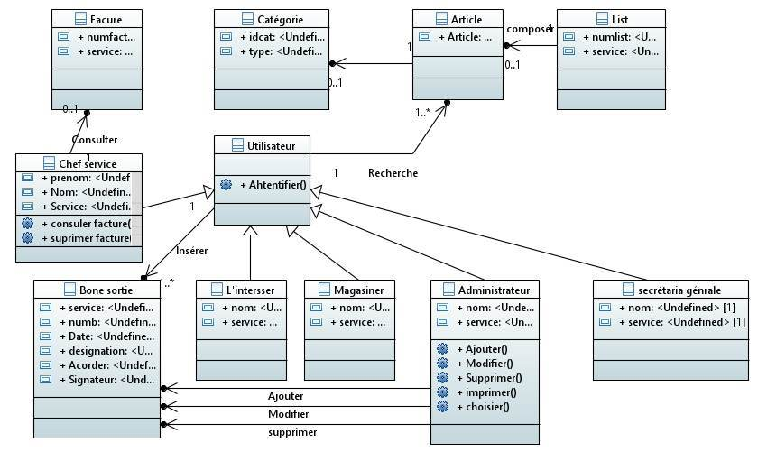

**Le diagramme de classe**

**Modèle de conception :**

**Diagramme de classe de conception :**

Le diagramme de classe de conception est une représentation graphique des classes, des attributs, des méthodes et des relations entre ces classes, utilisée pour définir la structure statique du système à concevoir. Il permet de traduire le modèle d'analyse en un modèle de conception détaillé, prêt à être implémenté.

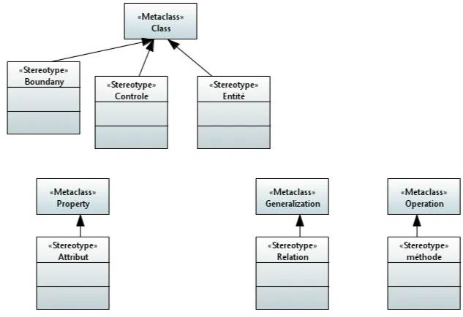

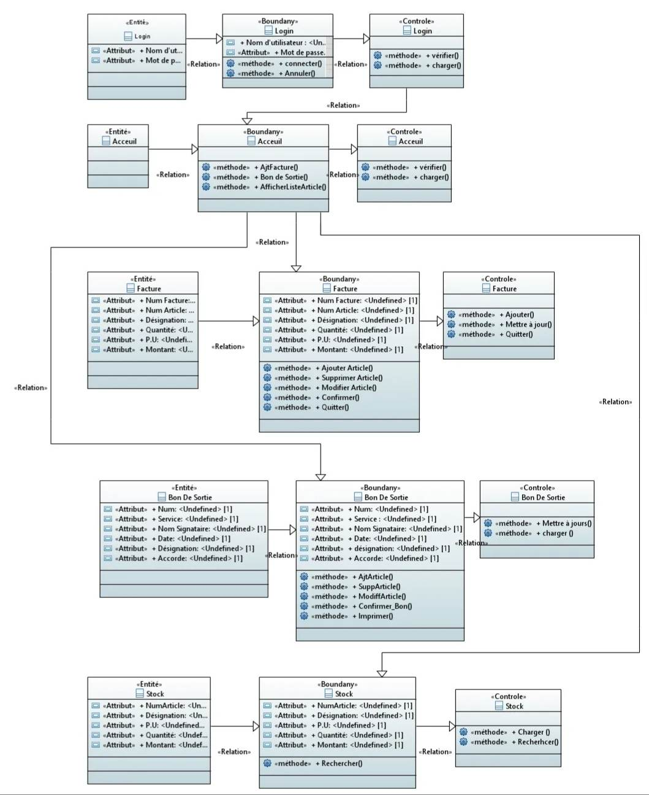

**Modèle de déploiement :**

**Diagramme de déploiement :**

**(diagramme)**

**Modèle d’implémentation :**

**Diagramme d’implémentation :**

**Modèle de test :**

**Conclusion :**

Ce chapitre nous a permis de modéliser notre système d'information en utilisant UML comme langage de modélisation. Nous avons présenté les différents diagrammes tels que les diagrammes de cas d'utilisation, de classes, de séquences et de classes pour comprendre le fonctionnement de l'application. Maintenant que la conception est terminée, nous allons passer à la phase de développement et de réalisation de l'application, en nous appuyant sur la conception pour la mettre en œuvre.

**Implémentation :**

**Introduction :**

Dans ce chapitre, nous allons aborder la réalisation de notre application en détaillant les outils que nous avons utilisés pour créer la base de données et pour développer l'application elle-même. Nous fournirons également une explication des différentes fonctionnalités de l'application et présenterons les interfaces utilisateur correspondantes.

**Outils d’implémentation :**

**Netbeans :**

**Définition :**

NetBeans est un environnement de développement intégré (IDE) open source utilisé pour le développement des applications en Java, ainsi que dans d'autres langages de programmation tels que PHP, C++, HTML5, JavaScript, etc. NetBeans offre des fonctionnalités telles que l'édition de code, la détection d'erreurs, la gestion de projets, le débogage et l'interface utilisateur graphique pour la création de fenêtres, de boîtes de dialogue et d'autres éléments d'interface utilisateur

**Java :**

**Définition :** Java est un langage de programmation orienté objet créé par James Gosling à Sun Microsystems (maintenant Oracle Corporation) en 1990. Il est un langage multiplateforme qui peut fonctionner sur n'importe quel système d'exploitation qui a une machine virtuelle Java (JVM). Il est utilisé pour développer une variété d'applications, notamment des applications de bureau, des applications mobiles, des applications web, des jeux et des applications embarquées.

**BDD** :

**Définition :….**

**Présentation de l’application :**

Dans cette partie, nous allons détailler les différentes interfaces résultantes de l'application et les expliquer en détail.

**L’interface d’accueil :**

**Conclusion :**

Dans ce chapitre nous avons présenté et expliqué les outils d’implémentation et présenté quelque fenêtre de notre application « moyen généraux» après nos étude dans notre université.

**Conclusion générale :**

Ce travail représente un cas pratique et une préparation de notre projet de fin d’étude pour l’année prochaine

Ce projet a inclus toutes les étapes de la conception et de la réalisation d'une application de Tout d'abord, nous avons procédé au recueil des informations en nous rendant sur place.

Ensuite, une phase d'analyse et de conception du système a suivi en utilisant le formalisme UML.

Enfin, nous avons implémenté l'application en utilisant tous les outils nécessaires pour développer les différentes interfaces de l'application.

On a donc pu apprendre beaucoup de choses à travers ce stage aux seins du service de notre université. Cette expérience nous a permis d'acquérir de nouvelles compétences, de découvrir le monde professionnel et de mettre en pratique nos connaissances théoriques. On a pu se confronter aux réalités du terrain, travailler en équipe, De plus, ce stage a été une occasion pour nous de découvrir de nouveaux secteurs d'activité .

**Bibliographie** :

https://fr.wikipedia.org/wiki/Technologies_de_l%27information_et_de_la_communication

http://www.logistiqueconseil.org/Articles/Entrepot-magasin/Moyens-generaux-communs.htm